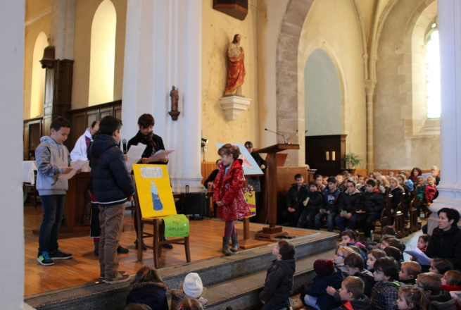
Vendredi 4 décembre, tous les élèves de l’école Louis Chaigne se sont rassemblés à l’église de Venansault pour célébrer l’AVENT.
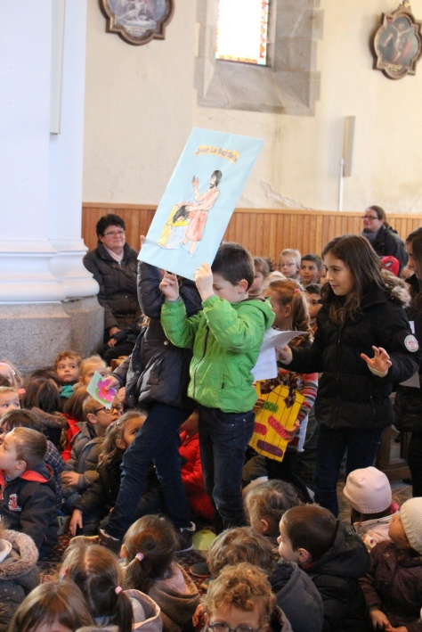
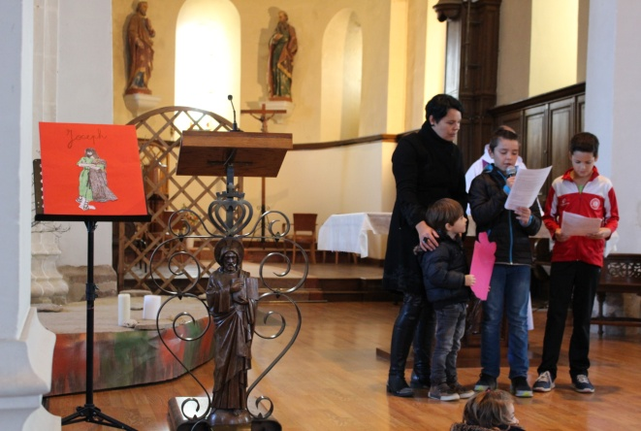
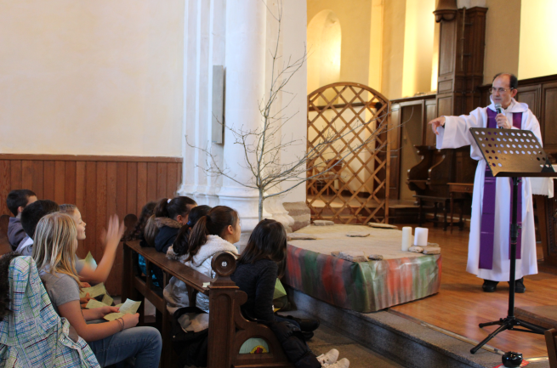
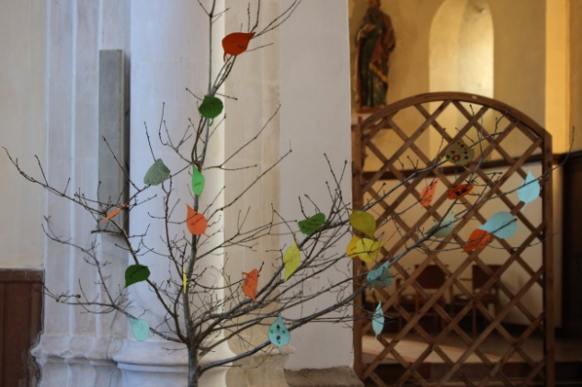
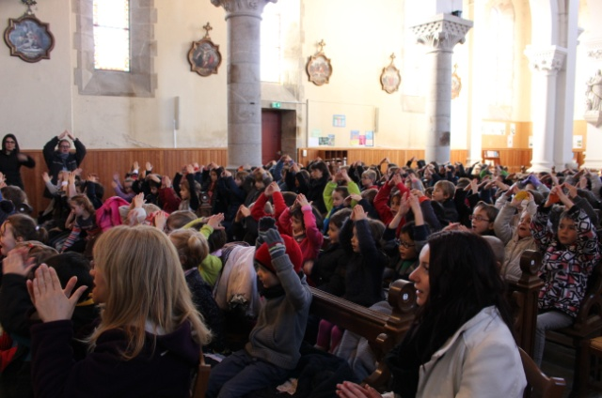
A travers des chants gestués, des panneaux, des feuilles d’arbres décorées par les enfants, nous nous sommes préparés à la venue de Jésus, dans le respect de chacun.

